2-DARS MS WORD MATN PROTSESSORI INTERFEYSI

Ona tili darsidan ma'lumki, harflardan so'zlar, so'zlardan jumlalar, jumlalardan gaplar, gaplardan abzaslar, abzaslardan esa matn hosil qilinadi. So'zlar o'zaro bo'sh joy bilan ajratiladi, gaplar nuqta, so'roq yoki undov belgisi bilan tugaydi. Gapning davomi sahifa kengligiga sig'masa yangi satr boshiga bo'g'in ko'chirib o'tkaziladi. Abzaslar doimo yangi satrdan ma'lum bo'sh joy qoldirib boshlanadi.

Matn protsessorlari haqida

Matn protsessorlari matnning faqat mazmuni emas, balki tashqi ko'rinishi ham katta ahamiyatga ega bo'lganda qo'llaniladi. Masalan, matnga turli rasm va jadvallar joylashtirish, belgilarning o'lchami, rangi va ko'rinishlarini o'zgartirish va hokazo.
Matn protsessorlari odatda rasmiy hujjatlar tayyorlashda ko'p qo'llaniladi. Matn protsessori yordamida tayyorlangan matn hujjat deb yuritiladi.

Matn protsessori yordamida hosil qilingan hujjat faqatgina matn emas, balki uning tashqi ko'rinishi haqidagi (shrift turi, o'lchami, rangi va hokazo) axborotni ham o'zida saqlaydi.

Turli matn portsessorlarida matnni bezatish uchun turli kodlar qo'llaniladi. Bunday hollarda hujjatlar har xil formatga ega deyiladi. Shu sababli formatlangan matnli hujjatlarni bir matn protsessoridan boshqasiga olib o'tishga har doim ham erishib bo'lmaydi.
Yuqorida aytilganlarni hisobga olib matn ko'rinishidagi axborotlarni qayta ishlash usullari va yo'l-yo'riqlarini hozirgi kunda eng mukammal matn protsessorlaridan biri bo'lgan Microsoft Office — 2003 paketiga kiritilgan Microsoft Office Word 2003 (qisqacha Word) matn protsessori misolida ko'rib chiqamiz. U juda ko'p amallarni bajara olishi bilan boshqa matn protsessorlaridan ajralib turadi. Wordda aksariyat buyruq va amallar bajarilishini tanlash “sichqoncha” yordamida amalga oshiriladi.
Word bir vaqtda bir nechta hujjat bilan ishlash imkoniyatiga ega. Har bir hujjat sizga tanish bo'lgan oynaning maxsus ishchi maydonida tashkil etiladi. Oynalarning o'lchami va joylashish tartibini foydalanuvchi o'z xohishiga qarab belgilab oladi.
Microsoft Word matn protsessorini-щ hozircha o'zbek tilidagi varianti mavjud emas. Shu bois uning ba'zi buyruq va ko'rsatmalarining o'zbek tilidagi ifodasi bilan birga qavs ichida rus tilidagi ifodasini berib boramiz.

Matn protsessorlariga oid dastlabki atamalar

Matn protsessorlarida ishlaganda huijatlarga oid quyidagi atamalarni bilish lozim.
Shrift (nemischa) — (lotin, kirill, arab, grek va boshqa) alifbo harflari, raqamlar va turli belgilarning yozma yoki bosma ko'rinishlari. Shriftlar yozuv shakli (masalan, Baltika Uzbek, Times New Roman, Monotype Corsiva), chizmasi ko'rinishi (og'ma, tagchiziqli), rangga to'yinganligi bilan (masalan, oddiy, qalin), o'lchami (masalan, 11 punkt, 14 pinkt, bu yerda punkt = 0,3759 mm) bilan farq qiladi.
So'z — belgilar ketma-ketligi bo'lib, ular bir biridan probel, nuqta, vergul, nuqtali vergul, ikki nuqta, qavs, tire, uzun tire yoki qo'shtirnoq belgisi bilan ajralib turadi.
Satr — bitta chiziqda yozilgan so'zlar, harflar yoki belgilar ketma-ketligi. Matn protses-sorlari satr oxirida so'z yoki belgini keyingi satrga avtomatik o'tkazadi.
Hoshiya — sahifa chekkasidagi toza saqlanadigan qism.
Bosh satr — hoshiyadan chekinishi bo'lgan satr.
Abzas (nemischa) — bosh satri bo'lgan satrlar ketma-ketligi. Abzaslar boshqalaridan chekinishi, yozuv usuli (stili, masalan, oddiy, asosiy, Sar-lavha), intervali (satrlar orasining kengligi) bilan farqlanishi mumkin. Yangi abzasga o'tish yoki bo'sh satr qoldirish uchun [Enter] klavishi bosiladi.
Matn — abzaslar yig'ilmasi.
Fragment (lotincha: boiak) — matnning belgilangan qismi, boiagi.
Sahifa — kitob yoki daftar varag'ining bir tomoni. Matn protsessorlarida sahifa bir bosma qog'ozga mos keladi.
Format (lotincha: shakl beraman) — o'lcham, yozuv shakli, chizma ko'rinishi, interval aniqlash yoki boshqa ko'rinishlar berish.

MS Wordni ishga tushurish va unda ishni tugallash

Microsoft Office—2003 paketining MS Word dasturini ishga tushirish uch xil usulda amalga oshirilishi mumkin:
- Masalalar panelidagi  piktogrammasi yordamida;
- Windows ish stolidagi  yorlig'i yordamida;
- Quyidagi ketma-ketlikdagi buyruqlarni bajarish orqali amalga oshiriladi:

Word dasturida ishni tugallash uchun piktogrammasini yoki fayl menyusining - ya'ni chiqish buyrug'ini tanlash yoki Alt+F4 klavishlarini birga bosish yetarli.

Word interfeysi

MS Word ishga tushirilganda uning ekranda aks etgan interfeysida (quyidagi rasm) ishchi maydon va boshqarish paneli namoyon bo'ladi. Boshqarish paneli, odatda, sarlavha satri, menyular satri va uskunalar panelidan iborat.
Sarlavhalar satrida ishlanayotgan hujjatning va Word dasturining nomi aks etadi. Agar hujjatga nom berilmagan bo'lsa sarlavha satrida (ya'ni, Hujjatl) nomi aks etib turadi.
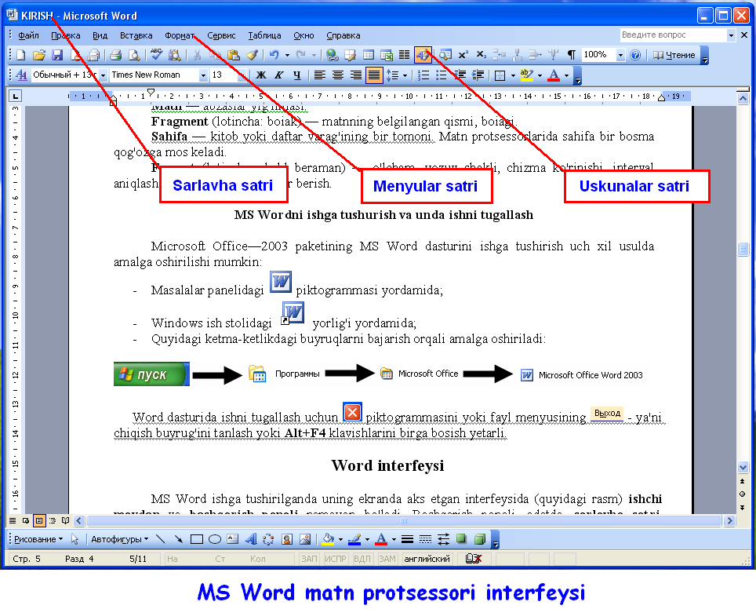
Uskunalar panelida uskunalar rasmi chizilgan tugmalar bo'lib, ulardan foydalanish matn protsessori bilan ishlashda qulaylik beradi (Paint dasturi uskunalar paneli ni eslang).
Menyular satri quyidagi menyulardan iborat:
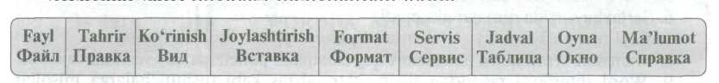
Mazkur menyular huijatlar tayyorlashda muhim ahamiyatga ega. Masalan, Fayl menyusi yordamida fayl ustida bajarish mumkin bo'lgan asosiy amallar quyidagilardir:
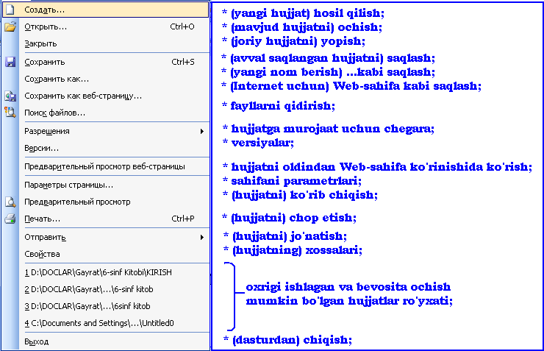

Bu amallarning ba'zilari bilan Paint dasturi orqali tanishgan edingiz. Shuning uchun hech bir qiyinchiliksiz amalda qoilay olasiz. Nom berib saqlangan hujjat Word dasturida ham, odatda, Paint dasturidagi kabi papkasida saqlanadi.

Savol va topshiriqlar?
- Matn muharrirlariga nisbatan matn protsessorlarining afzalligi nimada?
- Matn protsesorida hosil qilingan matn nima deb ataladi?
- Word matn protsessorining ishga tushurish usularini amalda ko'rsatib bering.
- Word dasturida ishni tugallash usullarini amalda ko'rsatib bering.
- Word matn protsessorining interfeysi nimalardan iborat?
- Sarlavha satrida nimalar aks etadi?
- Fayl menyusi qanday amallardan tashkil topgan? Izohlab bering.
- Microsoft Word matn protsessorining uskunalar paneli qanday vazifani bajaradi?
- Word interfeysi rasmidan shrift, satr, abzas kabi tushunchalarga misollar ko'rsating.
- Shu darslikdan shrift, so'z, satr, hoshiya, abzas kabi tushunchalarga misollar ko'rsating.
- Word dasturida saqlangan hujjat qaysi papkaga joylashadi?

Mashqlar
1. Chap ustundagi atamalar izohini o'ng ustundan toping.

Shrift | sahifachekkasidagi tozasaqlanadigan qism
So'z | abzaslar yig'ilmasi
Satr | alifbo harflari, raqamlar vaturli belgilarning ko'rinishlari
Hoshiya | ikki tomondan probel bilan ajratilgan belgilar ketma-ketligi
Bosh satr | bosh satri bo'lgan satrlar ketma-ketligi
Abzas | bittachiziqdayozilgan so'zlar, harflar yoki belgilar ketma-ketligi
Matn | hoshiyadan chekinishi bo'lgan satr

2. Nuqtalar o'rniga o'ng ustundagi belgilardan to'g'risini topib qo'ying.

Word masalalar panelidagi ... piktogrammasi yordamidaishgatushadi
Word Windows ish stolidagi ... yorlig'i yordamidaishgatushadi
Word dasturidaishni tugallash uchun ... piktogrammasi tanlanadi

3. Word dasturida hujjat tarkibiga va quyidagi talabga rioya qilgan holda o'z haqingizda besh satrli matn yozing va «Tarjimayi hoi» nomi bilan saqlang:
a) ismi sharifingiz, qachon va qayerda tug'ilgansiz;
- sinfga qaysi yili chiqqansiz, nechanchi maktabga, yashash manzilingiz qanday;
- hozir nechanchi sinfda o'qiyapsiz, qaysi fanlarga qiziqasiz;
- otangizni ismi sharifi, qachon va qayerda tug'ilgan, hozir qayerda ishlamoqda;
- onangizni ismi sharifi, qachon va qayerda tug'ilgan, hozir qayerda ishlamoqda?

